PROJET D’APPLICATION

E-MONEY

Discusion:

Mamadou: Bonjour bineta,

Bineta: Bonjour mamadou, comment allez vous ?

Mamadou : Rien ne va Bineta.Hier, mon papa m’a envoyé une somme de 20000f cfa sur mon compte orange-money. je suis aller chez un opérateur pour et le retrait, un individus mal-intentionner a saisi mon numero pour me piquer mon argent, je croyais que c’est l’operateur. Jaccusait loperateur alors que cest pas sa faute ni ma faute egalement.

*Bineta* :ooh, il faut eviter alors d’envoyer ton argent sur orange money.

Mamadou : Impossible car il n’y a pas d’autres moyens de m’envoyer de l’argent dans ce village si éloingner.

Bineta : Alors il faut chercher d’autre moyen de retirer de l’argent en toute securité.

Mamadou : Seul orange-money peut trouve cette solution .

**Taux d’acces au services financier**

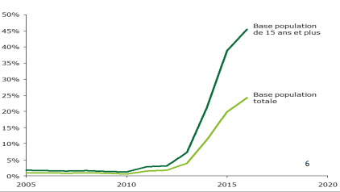

**Nombre de compte mobile**

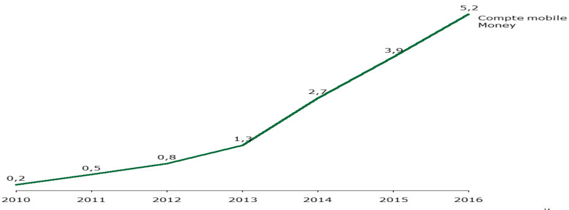

C’est dans cet optique que je propose une solution pertinente de retrait d’argent dans le compte orange money par un distributeur automatique de billet ( DAB ) par son smatphone avec une application web denommée **emoney**.

Il ya plus de sept million de personnes inscrits sur orange-money et de milieu d’arnaqueur qui défavorise orange-money a avoir plus d’utilisateur. Ces anarques sont fait généralement au niveau du retrait d’argent.

Cette application va permet a l’utilisateur de retirer de l’argent en toute simplicité sans avoir de l’anarque ou tout autres danger liés au retrait.

DAB sera base sur l’intelligence artificielle comme les Guichets Autaumatique de Banque et sera fontionnelle 24h/24, 7j/7 pour qu’il n’aura jamais rupture quant au retrait sur orange money.

Dans tout ça, ce projet portera sur la partie emoney qui est une application simple, rapide, securise et qui permet de faire le retrait orange money dans un GAB.

**Fontionnalité**

Emoney aura pour mission de retirer de l’argent au DAB a son compte orange-money :

Comment ça fonctionne :

Au moment de réaliser le retrait, il suffit de taper son numéro de telephone sur le clavier du distributeur. Le DAB envoie alors a un serveur un signal qui authentifie le proprietaire du mobile.Vous recevrez un lien par SMS et en cliquant sur le lien, l’application **emoney** s’ouvrira et un message apparait :<<Veillez vous authentifier afin d’autauriser le retrait.>>.Pour cela, il suffit de rentrer un code secret a 4 chiffres, apres il demande le montant a retirer et en quelques secondes, le DAB sexecute, les billets sont livres.

schema

Page d’inscription

Numero de telephone ………………….

Mot de passe …………………..

Mot de passe de confirmation ………………………..

creer

Page de connexion

Numero de telephone …………………………

Mot de passe ……………………………

Connexion

Page d’accueil

Bienvenue sur emoney

* Solde de votre compte
* Retrait dargent
* Historique

Solde de votre compte

Vous avez 5000f sur votre compte orange money .

OK

Retrait d’argent

Veillez vous authentifier afin d’autoriser le retrait .

* * * *

Ok annuler

Retrait (Mot de passe incorrect)

Votre mot de passe est incorrect.

Reesayer annuler

Retrait d’argent

veillez entrez le montant de votre retrait

Montant : XOF

Confirmer annuler

Retrait effectuer

Votre retrait est effectuer avec succes

OK

Retrait d’argent

Impossible, veillez saisir un montant inferieur ou egal a celui de votre solde

Ok

Historique

Vous avez effectué :

Retrait de 5000 f le 17/08/2021

Ok

Les 3 point d’en haut :

* Changer le mot de passe
* Changer le numero de telephone
* Deconnexion

Changer le mot passe

Ancien mot de passe

Nouveau mot de passe

Changer le mot de passe

Changer le numero de telephone

Ancien numero …………………

Nouveau numero …………………

Mot de passe ………………….

Changer mot de passe( information incorrect)

Impossible :les informations sont incorrectes .

Reesayer Annuler

Changer le numero de telephone(information incorrect)

Impossible :les informations sont incorrectes .

Reesayer Annuler

Cette application sera utiliser a 100% par les utilisateurs de orange money .ça facilite et securise le retrait d’argent .Quant au Distributeur Automatique de Billet, il sera configuré sur en tenant de l’intelligence artificielle.

Tous les utilisateurs de Orange-money seront invités a faire leurs retraits uniquement sur DAB avec l’application **e-money .**

**Merci !!!**